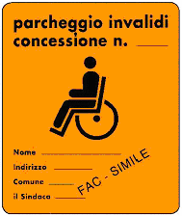 | AL SIGNOR SINDACO  DELLA CITTA'

OGGETTO: Richiesta rilascio autorizzazione alla circolazione e sosta di veicolo al servizio di persona invalida Articolo "381" del Regolamento di Esecuzione del Codice della Strada.
Il/la sottoscritto/a ______________________________________________________ nato/aa ___________________________________ (_____)il _____/ _____/______ e residente in ……………….. in Via n°
DICHIARO
sotto la mia personale responsabilità di:
□ avere capacità di deambulazione sensibilmente ridotta, □ essere non vedente,
come risulta dal certificato medico allegato e pertanto
CHIEDO
il rilascio dell'autorizzazione per usufruire delle apposite strutture destinate alla circolazione ed alla sosta di veicoli al servizio di persone invalide.
A tale scopo allega alla presente richiesta certificato rilasciato dall'ufficio medico legale della Azienda Sanitaria Locale di ……… - Presidio di ………, sito in …………………..
(Città ), li _____/ _____/________
Info: Tel.
IL/LA RICHIEDENTE

